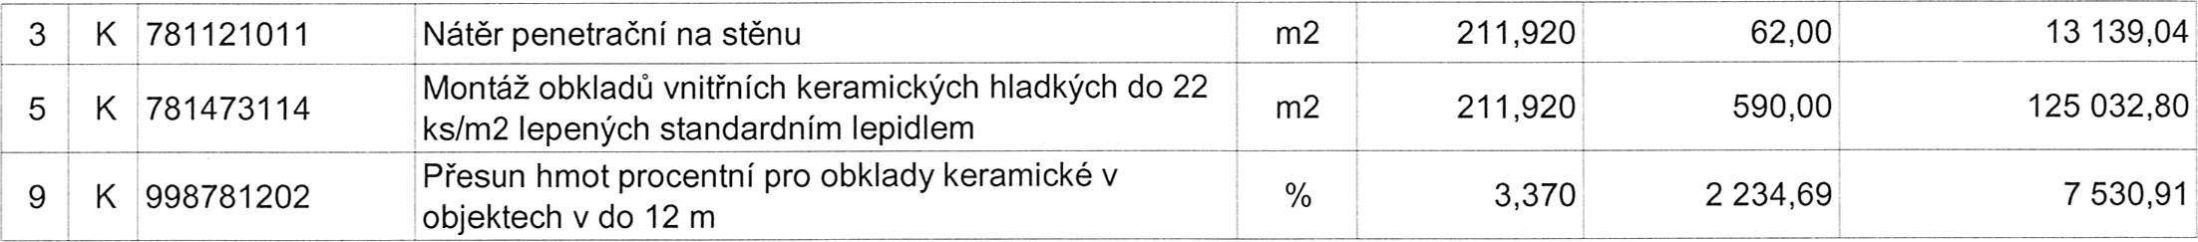

SOUPIS PRACí

Stavba:  
 SLŠ Písek - rozpočet k dodatku SoD č.l  
Misto:  
Zadavatel:  
Zhotovitel:

Datum:  
Projektant:  
Zpracovatel:

PČ TYP

Kód

Popis

MnožsM

J.cena [CZK]

Cena celkem [CZK]

Náklady soupisu celkem

274 296,47

o 0061 Úpravy povrchů vnitřní 39 375,00  
14 K 61232511i Vápenocementová hladká omítka rýh ve stěnách šířky m2 431750 gooloo 39 375100  
 do 150 mm  
 W omííka rýh po demntáží dřevěných obkladů - původm rošt  
 zapušíěn do omííky  
 W 43,75 43,750  
 W Součet 43,750

*o* 099 Přesun hmot HSV 668,40  
í5 K 998011002 Přesunhmotprobudovyzděnévdo12m t 1,671 400,00 668,40

o 781 0bklady keramické

231 000,55

W 211,92"1,15

243,708

*o* VRN Vedlejší rozpočtové náklady  
13 K 07 Zařízenístaveniště

3 252,52  
 3 252,52

Sírana 5 z 5